Johannesbad Holding SE & Co. KG
Arnulfstraße 37
80636 München

Pressekontakt:
Rolf Herzog
Leiter Marketing & Unternehmenskommunikation

Tel.: + 49 (0) 8531 23-2875
E-Mail: rolf.herzog@johannesbad.com
www.johannesbad.de

November 2021

Pressemitteilung

Suchtmediziner zur Cannabis-Legalisierung:
„Ein Nullsummenspiel?“

Welche Folgen hätte die Freigabe von Cannabis? „Für jedes gelöste Problem würde wahrscheinlich ein neues entstehen“, meint Professor Dr. Reinhart Schüppel, der Chefarzt von Bayerns größter Suchtklinik.

Furth im Wald – Es ist eine Frage, die in Deutschland heftig diskutiert wird. In den aktuellen Koalitionsverhandlungen scheint es eine Antwort zu geben: Soll der Erwerb und Besitz bestimmter Mengen von Cannabis in Deutschland legalisiert werden? In einer repräsentativen Umfrage des Meinungsforschungsinstituts Infratest dimap sprachen sich zuletzt, die aktuellsten verfügbaren Daten stammen aus dem Jahr 2018, 46 Prozent für eine legale, regulierte Cannabis-Abgabe aus, 52 Prozent waren dagegen. Der Suchtmediziner Professor Dr. Reinhart Schüppel ist überzeugt: „Die Legalisierung von Cannabis wird kommen und zwar aufgrund von gesellschaftspolitischen Veränderungen.“ Er hält die Freigabe aber für ein „Nullsummenspiel“. Für jedes gelöste Problem werde wahrscheinlich ein neues entstehen, vermutet er.

Pro Jahr konsumieren sicher drei, wahrscheinlich eher fünf Millionen Menschen in Deutschland Cannabis und kommen dabei auf einen Verbrauch von etwa 250 Tonnen. „Der Cannabiskonsum hat längst breite Schichten der Bevölkerung erreicht“, weiß der Chefarzt der Johannesbad Fachklinik in Furth im Wald, der größten stationären Einrichtung zur Behandlung von Suchterkrankungen in Bayern. „Keine Gesellschaft akzeptiert auf Dauer ein als illegal eingestuftes Verhalten von großen und wichtigen Gruppen“, betont er. Wenn sich also der Konsum nicht reduzieren lasse, erfolge eine Anpassung in Richtung „legal“ – also eher nach politischen als nach medizinischen Gesichtspunkten.

Cannabis macht doppelt so häufig abhängig wie Alkohol
Immer wieder, so Professor Schüppel, werde auf die relative Harmlosigkeit von Cannabis als „weicher“ Droge verwiesen, im Vergleich zu „harten“ Drogen wie Kokain oder Heroin. Auch im Vergleich zu gesellschaftlich breit akzeptierten Produkten wie Alkohol oder Tabak werde auf weniger schwere Folgeerkrankungen Bezug genommen. Professor Schüppel gibt aber zu bedenken: Unter Berücksichtigung aller möglichen Schäden für Nutzer und das Umfeld belegt Cannabis unter den suchterzeugenden Substanzen Platz 8 und macht doppelt so häufig abhängig wie Alkohol.

Keine Entlastung des Staats zu erwarten
Einen breiten Raum nimmt bei der Debatte um die Legalisierung die „Entkriminalisierung“ ein. „Die Legalisierung von Cannabis wird dazu führen, dass Erwachsene ‚in Ruhe‘ ihrem Konsum nachgehen können, ohne deswegen juristische Konsequenzen fürchten zu müssen“, so Professor Schüppel. Er rechnet dadurch bei Erwachsenen mit einer „mäßigen, aber sicher nicht dramatischen Steigerung der Fallzahlen und der Menge des Konsums“.

Eine Entlastung des Staates erwartet der Suchtmediziner hingegen nicht: „Zwar wird die Polizei entsprechende Drogendelikte nicht mehr verfolgen müssen, aber anders als bei Tabak und Alkohol werden Behörden engmaschige Kontrollen bei den Produzenten durchführen müssen“, sagt der Facharzt für Psychosomatische Medizin und Psychotherapie. Hinzu kommen nach seinen Worten Lizenzvergabe, Qualitätskontrollen, Vertrieb und Verkauf von Cannabis als Gebiete, die staatliche Regulierung und Kontrolle brauchen.

Auch der Schwarzmarkt bleibt
Erfahrungen aus anderen Ländern – Kanada, einige amerikanische Bundesstaaten oder Uruguay – hätten nach Worten Professor Schüppels auch gezeigt: „Der Schwarzmarkt verschwindet danach nicht einfach, dazu ist er zu lukrativ.“ Über den weiterbestehenden illegalen Markt würden dann beispielsweise Bevölkerungsgruppen wie Jugendliche versorgt, die zum legalen keinen Zugang haben. „Und vom Schwarzmarkt werden mit Sicherheit ,Cannabis-Innovationen´ angeboten werden, die es im offiziellen deutschen Cannabis-Shop niemals zu kaufen gibt, etwa Cannabis mit sehr hohem Gehalt an Tetra-Hydro-Cannabinol (THC) oder die Kombination mit synthetischen Cannabinoiden“, fürchtet der Suchtexperte.

Das Beispiel der Niederlande habe darüber hinaus gezeigt: Cannabis ist zwar nicht die befürchtete Einstiegsdroge in harte Substanzen. Aber das Beliefern der Coffeeshops mit Rohware beflügelte den Handel beispielsweise mit Kokain enorm – mit einer massiven Zunahme bislang unbekannter Bandenkriminalität als Folge.

Diskussion über Konsum im Straßenverkehr
Professor Schüppel vermisst in der aktuellen Diskussion um die Legalisierung vor allem eines: „Cannabis ist eine auf Gehirnfunktionen wirkende Substanz.“ Der künftig womöglich legale Umgang damit ändere nichts an der Pharmakologie dieses komplexen Substanzgemisches. „Das ist bei der Teilnahme am Straßenverkehr genauso zu beachten, wie bei der Bedienung von Maschinen oder bei Verantwortung für andere Menschen“, betont der Mediziner. Die Gesellschaft müsse dann auch eine Debatte darüber führen, was – ähnlich zum „Promillewert“ beim Alkohol – die angemessene Grenze beim Cannabiskonsum sein sollte. Aktuell liegt diese bei einem Nanogramm THC pro Milliliter Blutserum und eine Anhebung wurde bereits gefordert.

Legalisierung: „Fatale Botschaft“ für Jugendliche
Sorgen bereiten dem Suchtmediziner besonders die Jugendlichen: „Jede Form der Legalisierung von Cannabis zielt auf Erwachsene ab. Die Hauptgruppe der Konsumenten sind aber die 12- bis 17-Jährigen“, weiß er. In diesem Alter kommen nach seinen Worten die Entwicklung von Psychosen oder Verzögerungen in der Gehirnentwicklung am häufigsten vor.

Schon die Einführung von Cannabis als Medikament im Jahr 2017 habe bei der Pflanze zu einem deutlichen Imagewandel geführt. „Wenn sie nun auch noch legal ist, dann muss sie ja offensichtlich harmlos sein, so die wohl zu Recht anzunehmende Denkweise in dieser Altersgruppe“, meint Professor Schüppel. Das hielte er für eine fatale Botschaft. „Ob, wie von manchen Experten vorgeschlagen, eine Anhebung des Mindestalters für legalen Erwerb und Besitz von Volljährigkeit auf 21 Jahre dieses Problem lösen würde, bleibt fraglich“, so der Experte. Denn es werde immer einen älteren Bruder oder eine Bekannte mit Mindestalter geben, der oder die dann „etwas besorgen“ könne.

Begleitforschung ist der richtige Weg
„Die Legalisierung von Cannabis kommt ziemlich sicher“, so die knappe Einschätzung des Suchtexperten. Es wird darauf ankommen, nicht nur die juristischen und organisatorischen Fragen zu klären, sondern eine umfassende und für alle Fragen offene Begleitforschung zu etablieren: „Nur dann wissen wir, welche Probleme tatsächlich gelöst wurden und welche hinzugekommen sein mögen.“
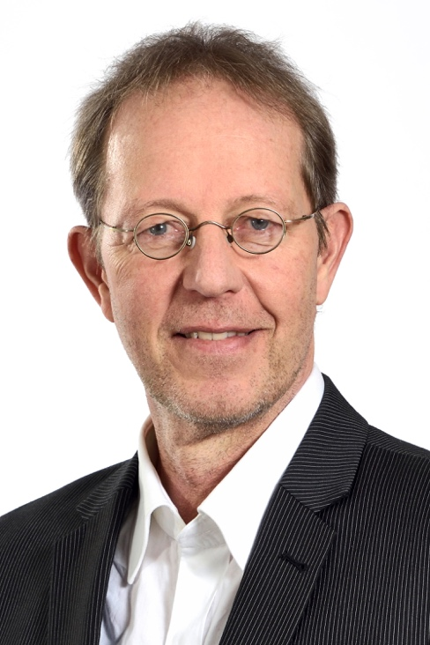

Welche Folgen hätte die Freigabe von Cannabis? „Für jedes gelöste Problem würde wahrscheinlich ein neues entstehen“, meint Professor Dr. Reinhart Schüppel, Chefarzt der Johannesbad Fachklinik in Furth im Wald, der größten stationären Einrichtung zur Behandlung von Suchterkrankungen in Bayern. Foto: Johannesbad Gruppe

